慕课期末考试双机位放置标准
（1）正面机位：打开电脑摄像头。
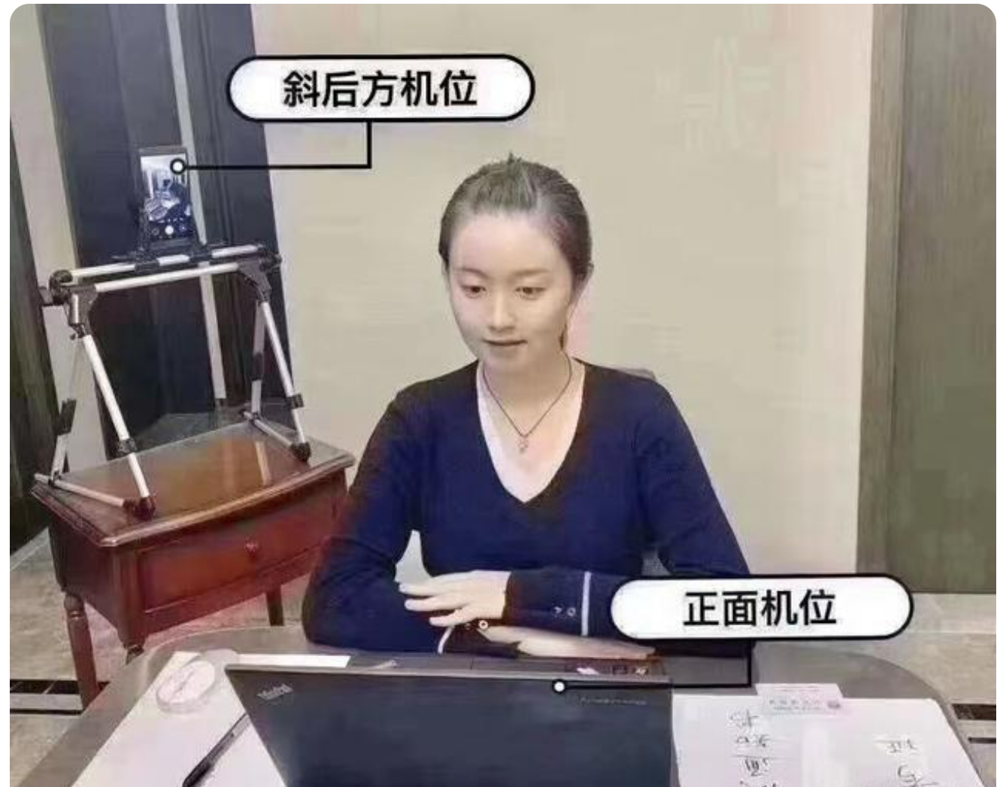
（2）后面机位：可监控到考生周围环境及上半身。
